# Прототип ПО для библиотеки

Доведение проекта до ТЗ:

Проект на момент 24.10.2020 полностью соответствует ТЗ. Планируется провести редизайн некоторых меню и написать больше тестов. Исходный код проекта можно просмотреть по ссылке:

<https://github.com/PickBas/library_service>

Демонстрация:

Первым делом, конечно же, стоит зарегистрироваться. Необходимо вписать свои данные в соответствующие окна: почту, имя пользователя, имя, фамилию, пароль, повтор пароля и секретный ключ(если он известен). Рис1

Обязательные поля для заполнения помечены звездочкой *. Секретный ключ не обязателен, он необходим для регистрации пользователя- библиотекарь, как в нашем примере.

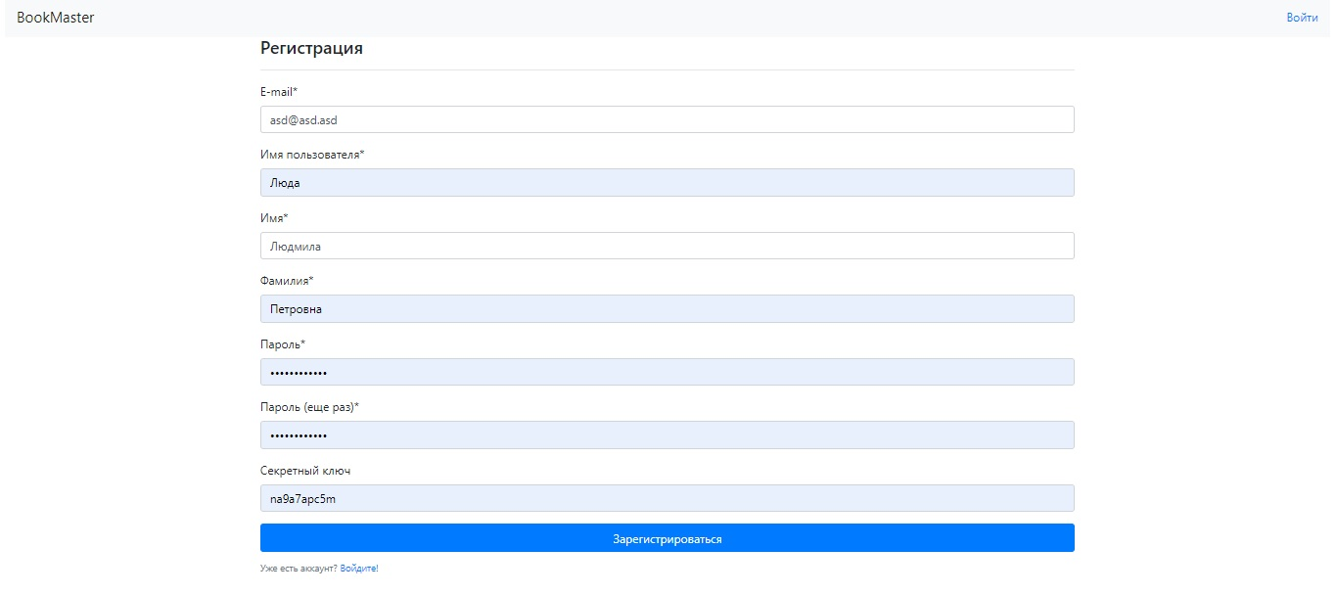

Рис1.

Затем необходимо авторизироваться(войти). Нужно ввести в поля соответствующие данные. Рис2 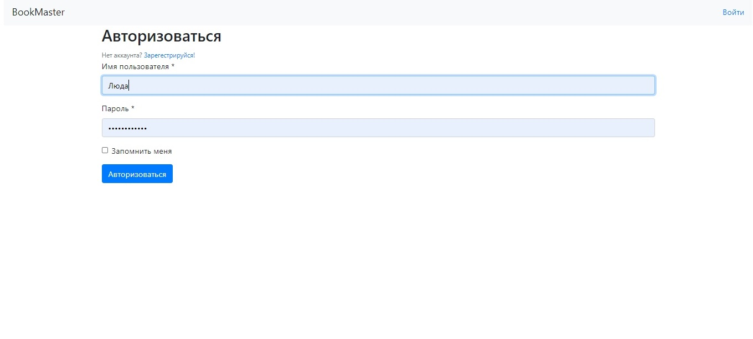

Рис2.

Войдя на сайт вы попадаете на главную страницу ,где указаны все книги библиотеки и их информация. Рис3. В шапке страницы есть кнопки «Ученики» (пока что их нет )и имя пользователя. Нажмем на имя пользователя и на кнопку профиль. 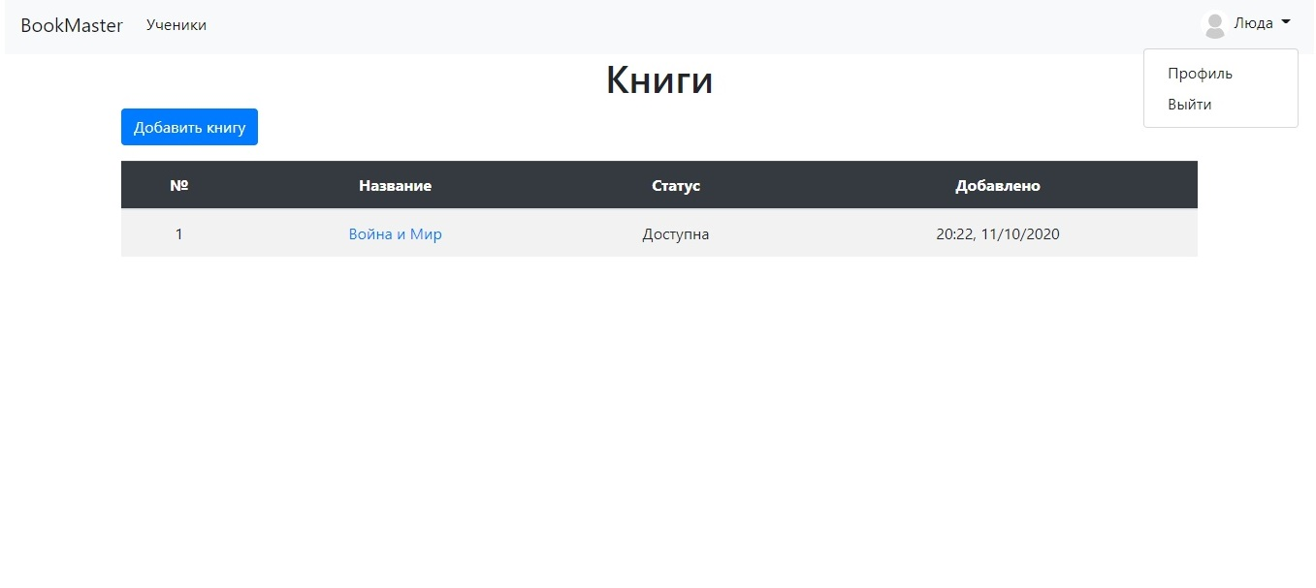

Рис3.

У нас есть возможность отредактировать свой профиль и добавить фотографию. Также представлена информация о статусе пользователя и количестве выданных книг(пока что ноль). Рис4. Нажмем на «Редактировать профиль» 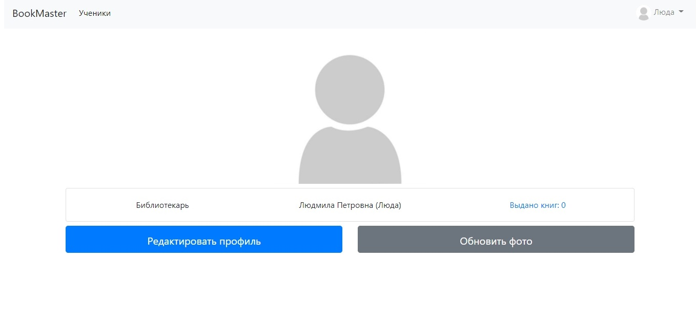

Рис4.

Тут можно поменять имя, фамилию, добавить дату рождения. Рис5.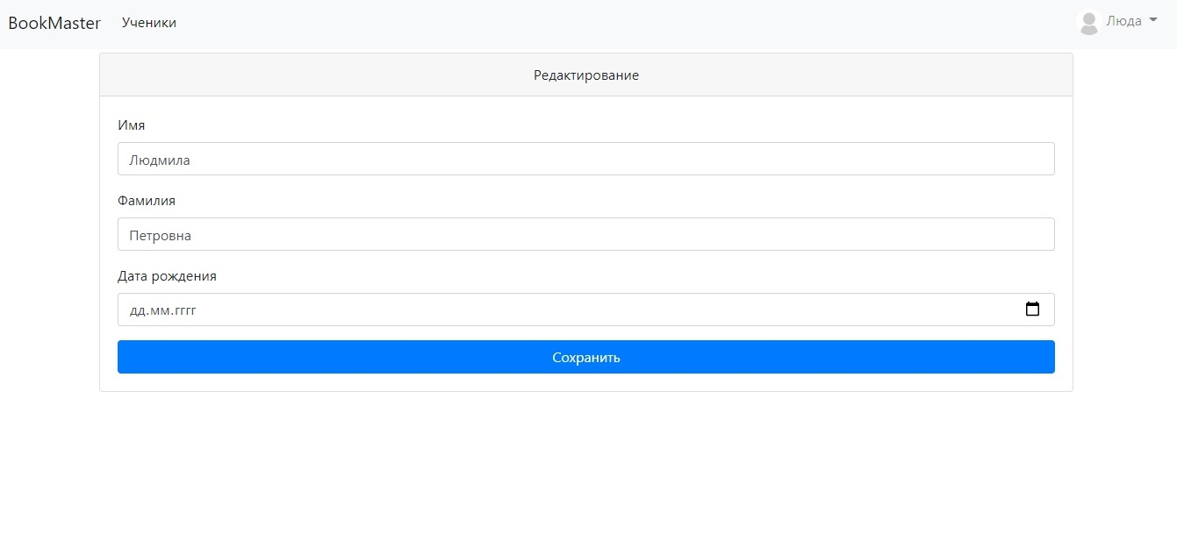

Рис5.

Вернувшись назад (Рис4) нажмем на обновить фото. Нам предоставляется возможность добавить фотографию и обрезать ее по необходимости. Рис6.

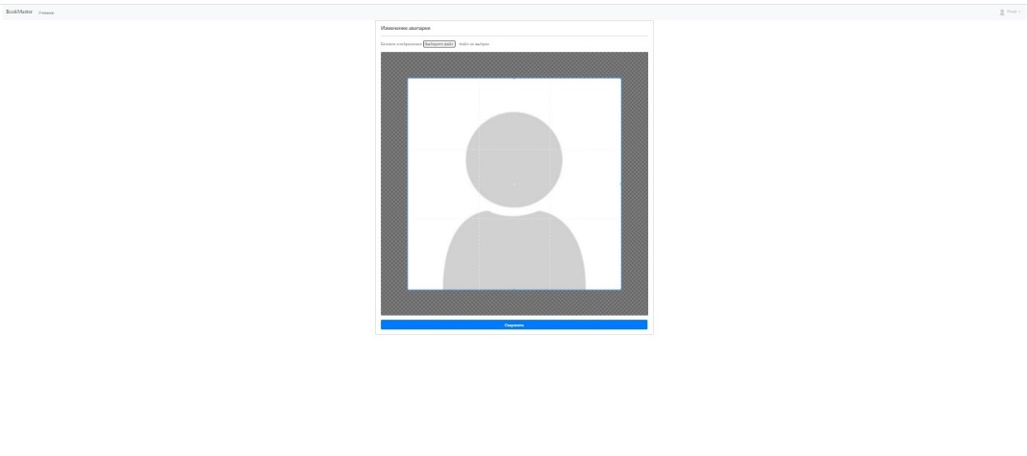

Рис6.

Вернемся на главную страницу(Рис3).Нажмем на уже существующую книгу. Можно увидеть информацию о книге: доступность, описание, количество прочитавших. Эту книгу можно выписать ученику, отредактировать. Рис7.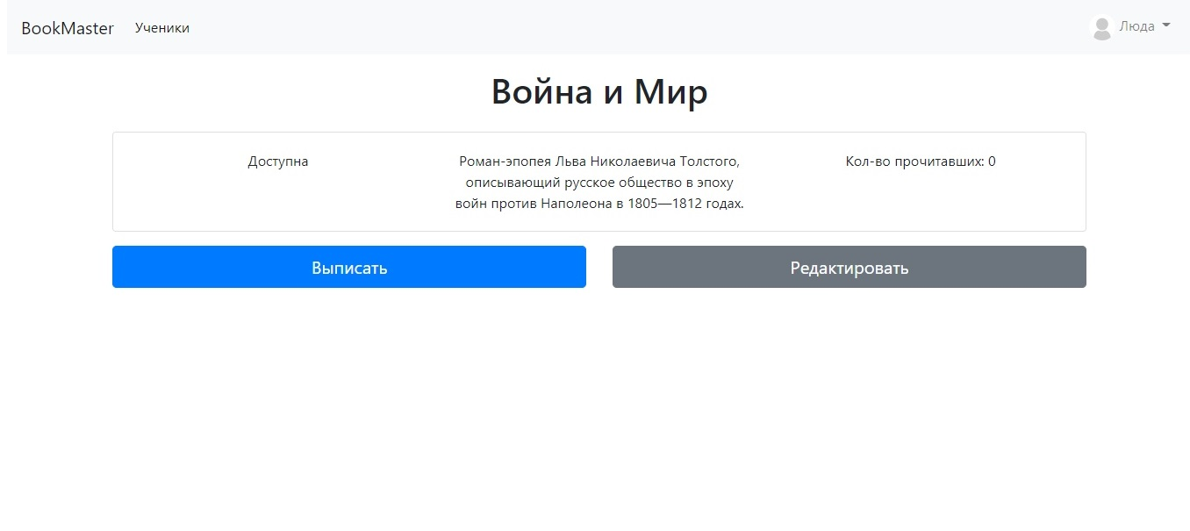

Рис7.

Нажав на «Редактировать» мы можем поменять имя книги и ее описание. Также мы можем её удалить. Рис8.

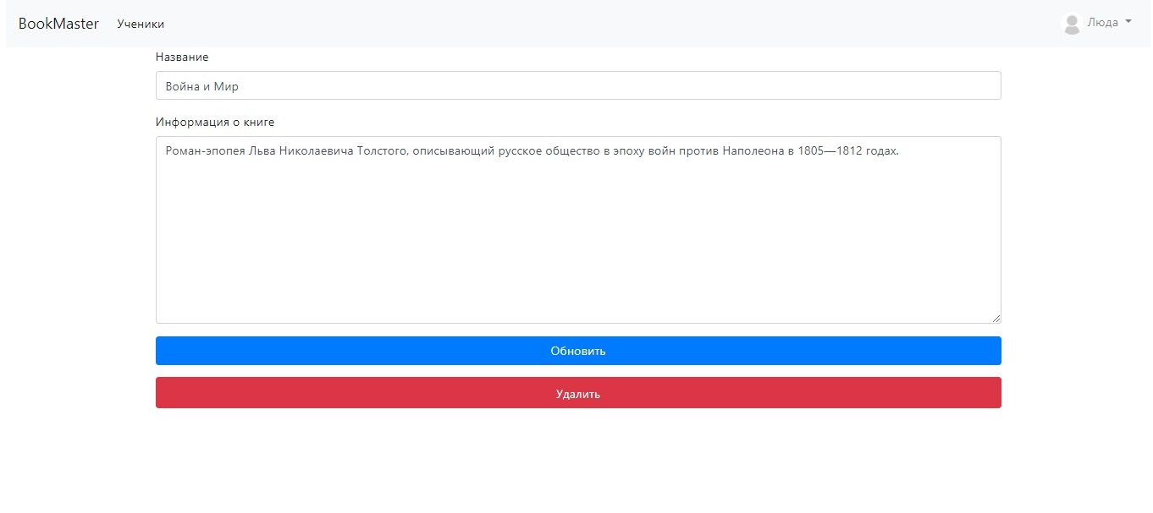

Рис8.

Выйдем на главную страницу и добавим новую книгу нажав на кнопку «Добавить книгу». Рис3. Перед нами представляются несколько полей для заполнения информации новой книги. Рис9.

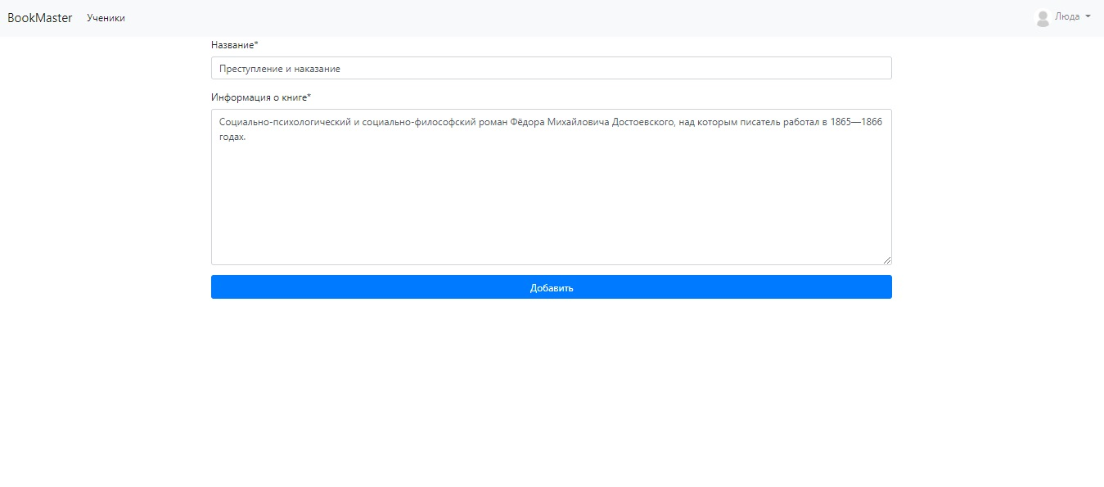

Рис9.

Заполнив информацию новой книги и сохранив ее мы видим, что она добавилась на главную страницу.Рис10.

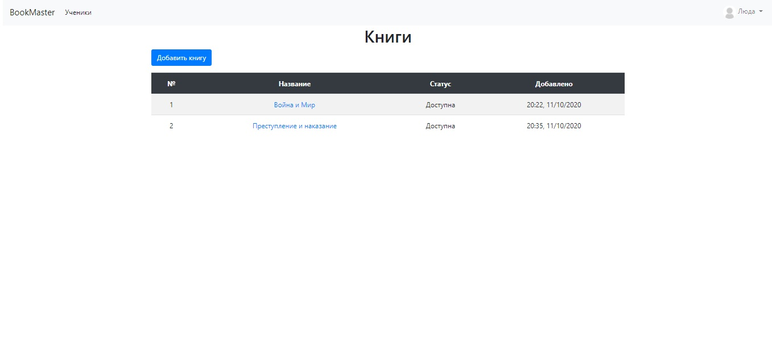

Рис10.

Давайте выйдем с аккаунта библиотекаря и создадим аккаунт ученика. Для этого надо нажать на свое имя и кнопку выйти. Нас спросят, действительно ли мы хотим выйти и мы выбираем «Выйти». Рис11.

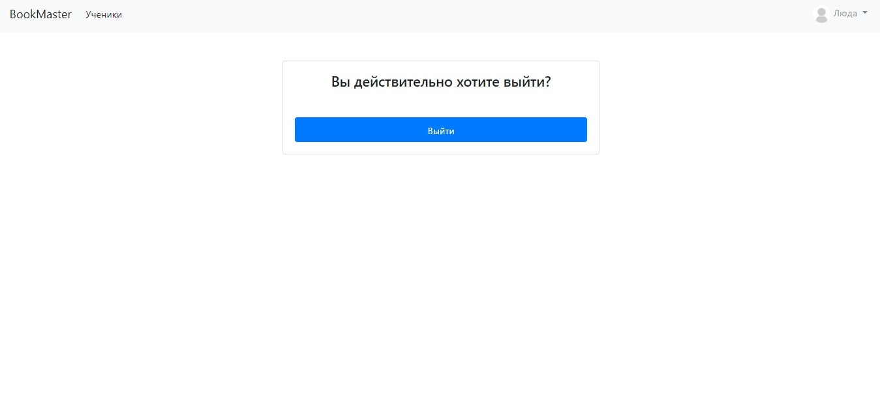

Рис11.

Зарегистрировав нового пользователя-ученика и войдя под его данными мы попадаем на главную станицу. Рис12. Ученик может посмотреть какие книги в наличии, какие нет и их информацию ,нажав на них(Рис7).

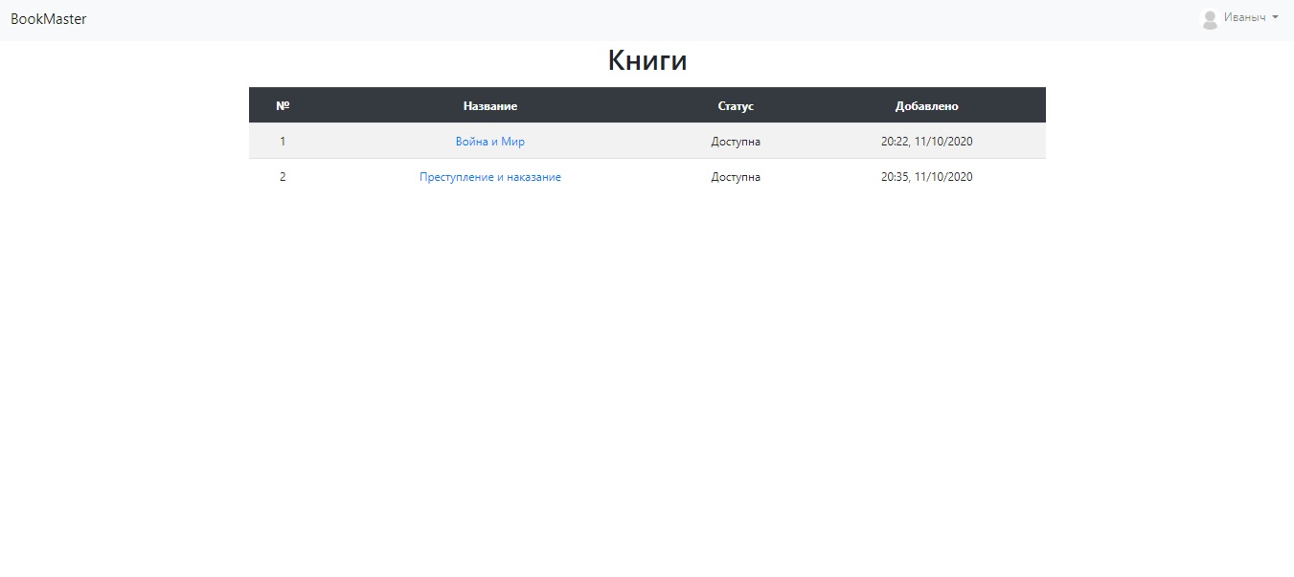

Рис12.

Зайдя в профиль ученика, мы видим его информацию , кнопку «Редактирование профиля»(при нажатии аналогично Рис5) и фотографии(при нажатии аналогично Рис6). Указано количество книг (сейчас 0). Рис13.

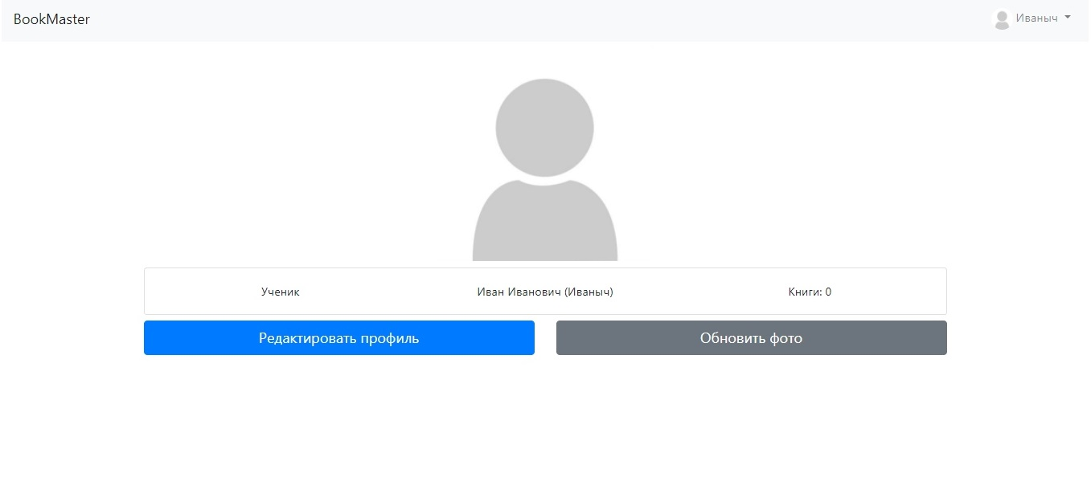

Рис13.

Вернувшись в профиль библиотекаря и нажав на кнопку «Ученики» мы увидим нового ученика и даже можем посмотреть его данные(Рис15). Рис14.

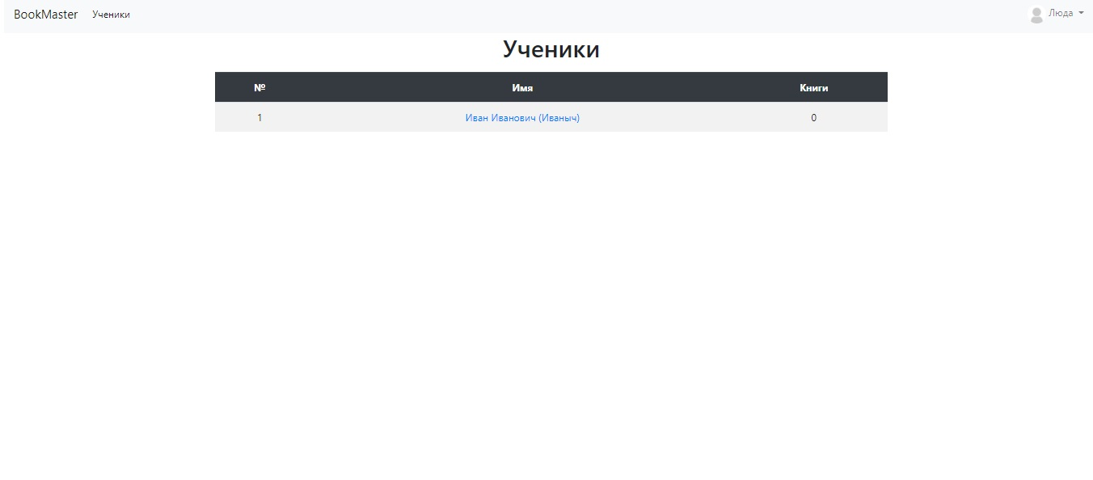

Рис14.

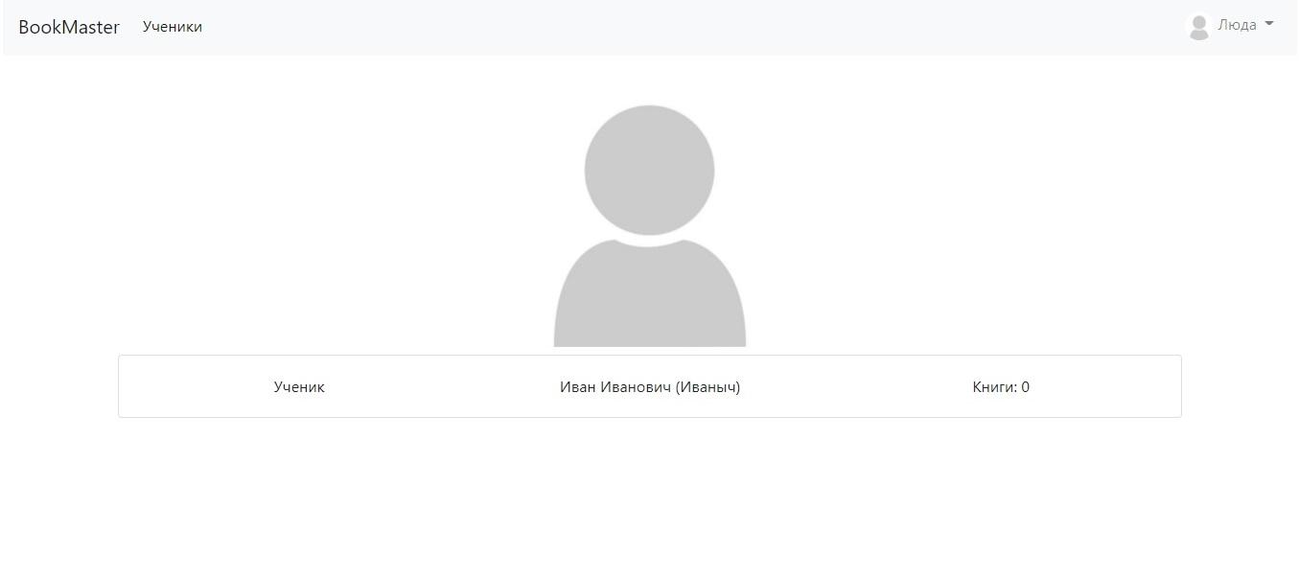

Рис15.

Выдадим этому пользователю книгу. Для этого на главной странице(Рис10) нужно нажать на выдаваемую книгу и затем нажать на кнопку «Выписать». Рис16.



Рис16.

Выбираем пользователя, которому собираемся выдать книгу, выбираем дату, до которой выдаем пользователю книгу и нажимаем кнопку «Выписать»

Рис17.

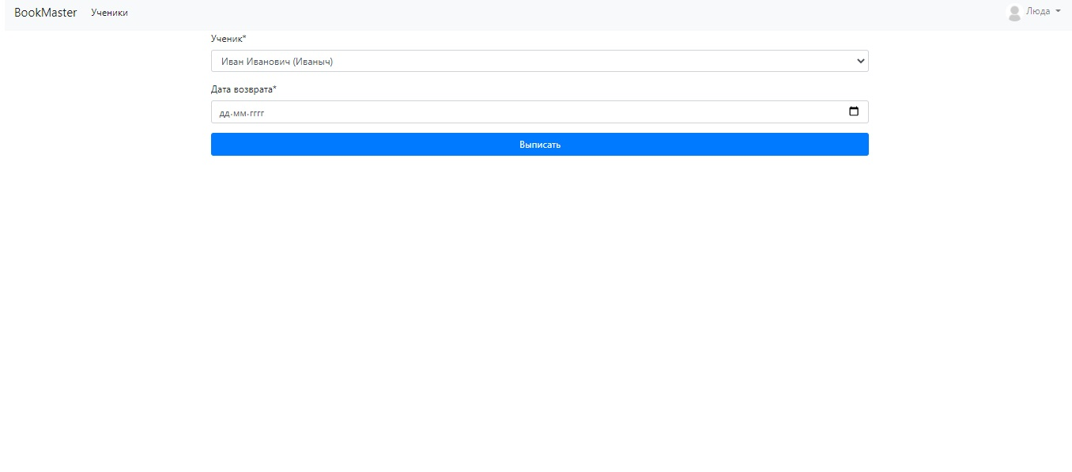

Рис17.

После этого можно увидеть, что эта книга уже не доступна. Рис18.

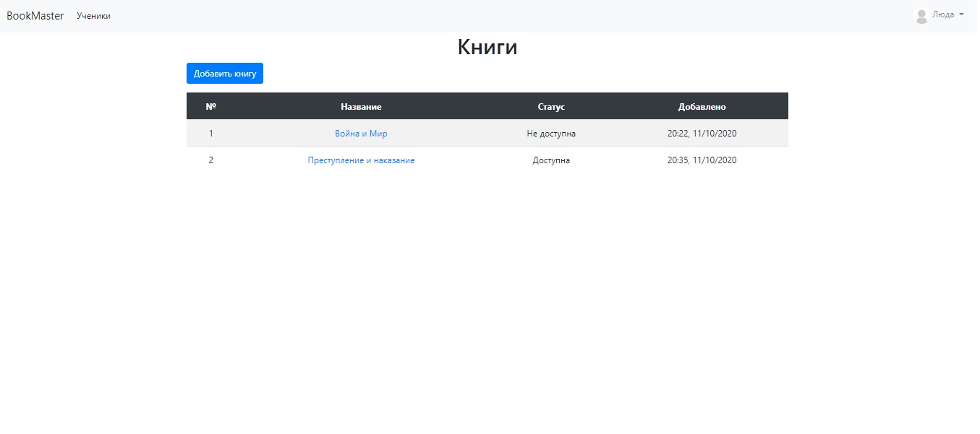Рис18.

На странице «ученики» у библиотекаря отмечается, что у него добавилась книга. Рис19.

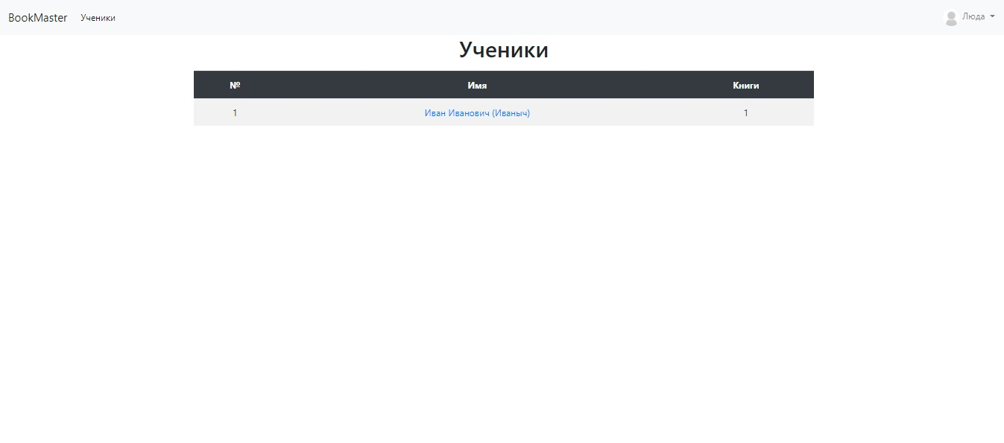

Рис 19.

Тем временем в профиле этого пользователя появляется выданная книга и информация, до какого числа надо

вернуть. Рис20.

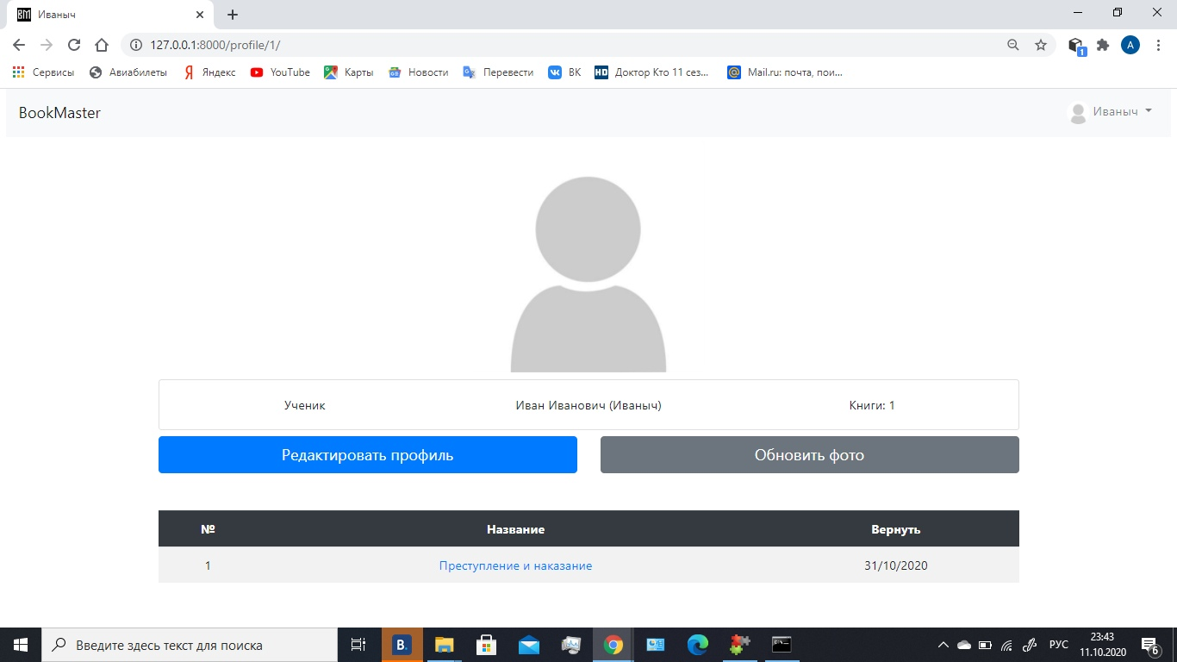

Рис20

Вернем книгу обратно. Для этого снова нажимаем на эту книгу. Видим информацию о текущем читателе и информацию, просрочил ли он. Нажимаем на зеленую кнопку «Вернуть». Рис21.

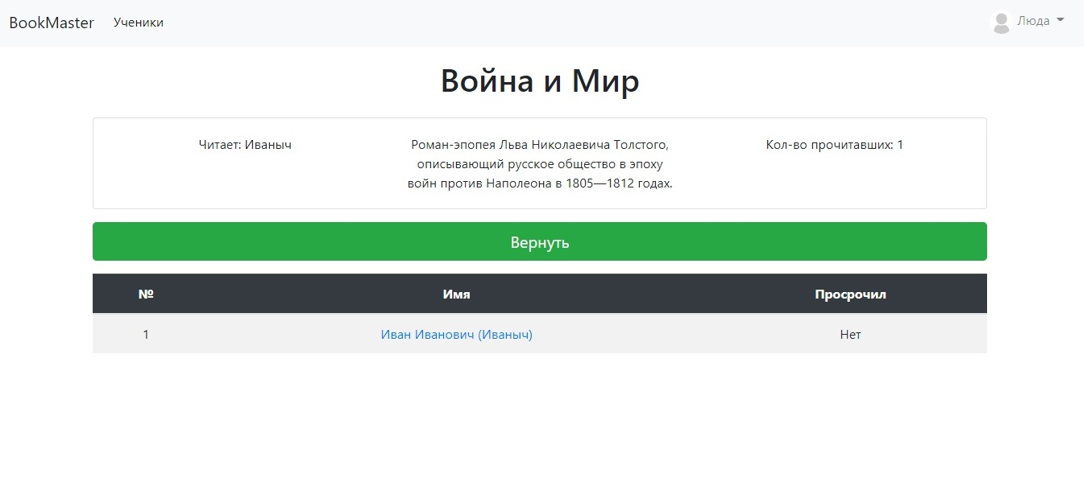

Рис21.

Как только возвращается книга, у пользователя в профиле она пропадает(Рис13), а на основной странице она становится доступной(Рис10).

Зайдя на профиль библиотекаря и нажав на выданные книги, мы увидим статистику: какую книгу брали,кто и на какой срок. Можно выбрать период статистики, чтобы смотреть любой промежуток времени. Рис22.

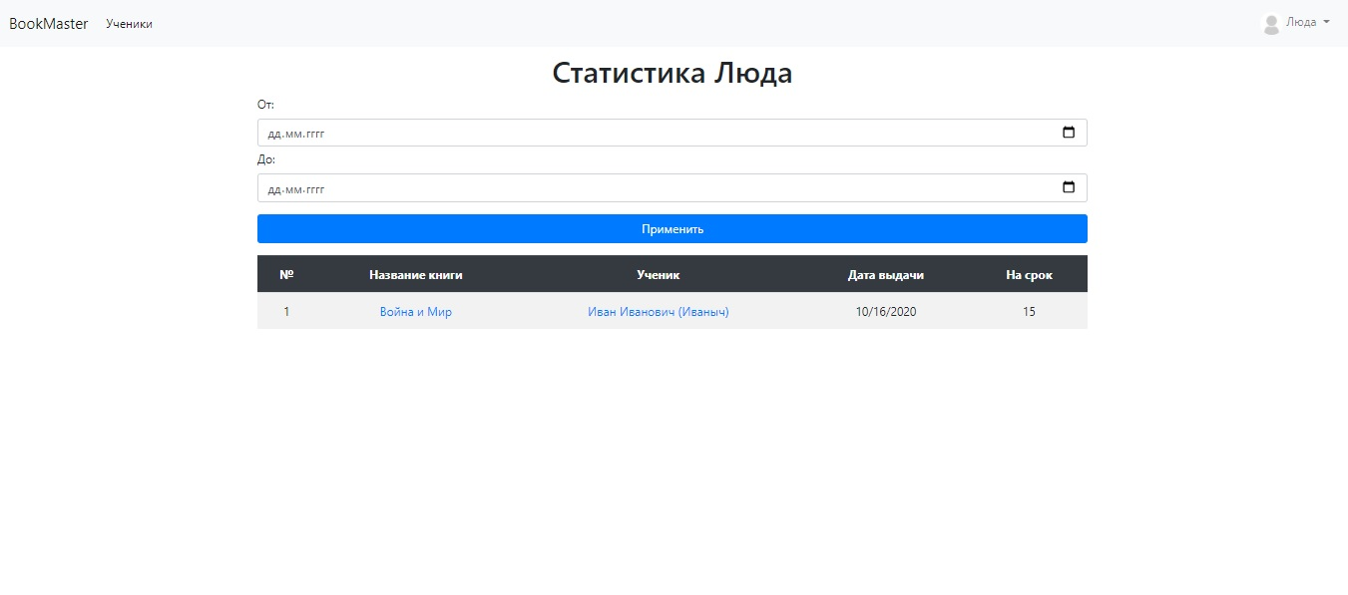

Рис22.

Чтобы попасть на страницу администратора, нужно ввести определенный адрес. Вводим логин и пароль и заходим на страницу администрации. Рис23.

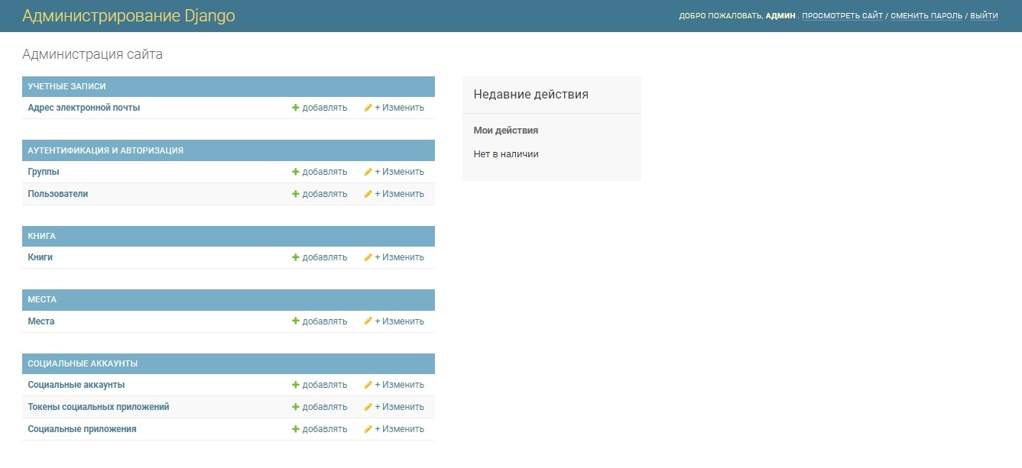

Рис 23.

Если выбрать «добавить» у строчки адреса электронной почты, то можно будет добавить электронную почту. Рис24.

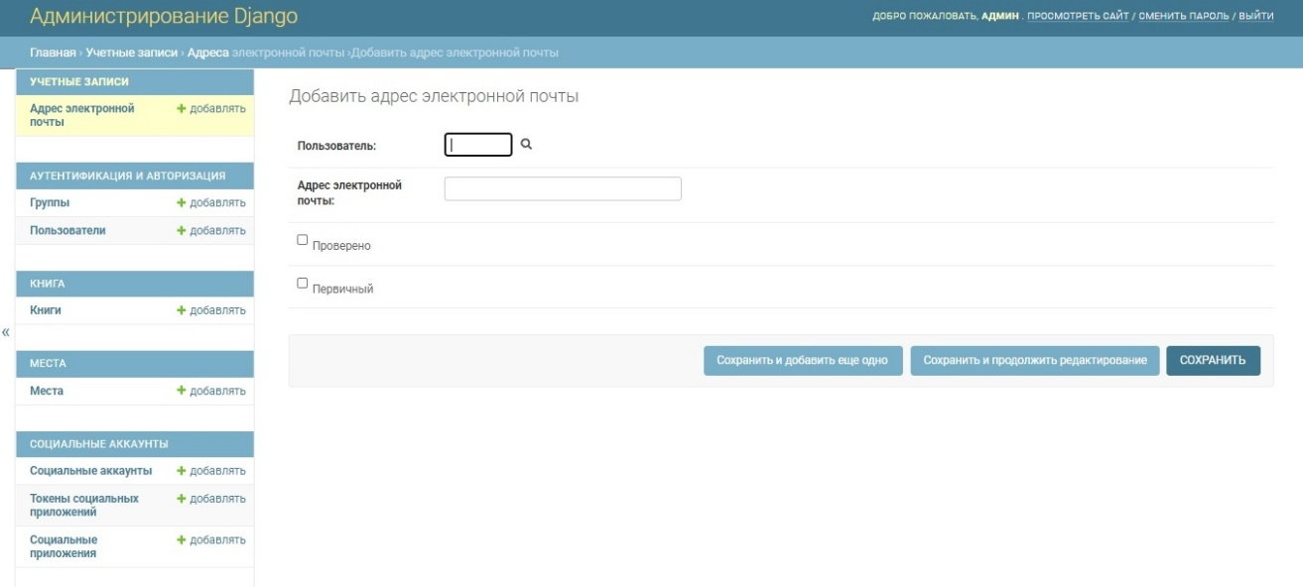

Рис24.

Если нажать на «Изменить», то мы сможем просмотреть и изменить некоторые данные пользователей. Рис25.

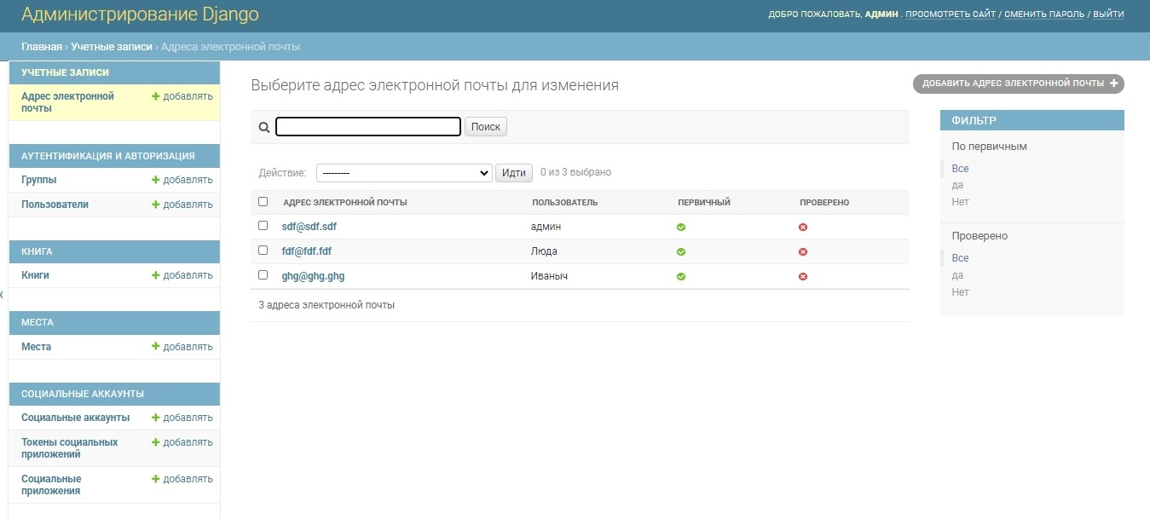

Рис25

Нажав на «добавить» у пользователей, мы можем создать нового пользователя. Рис26.

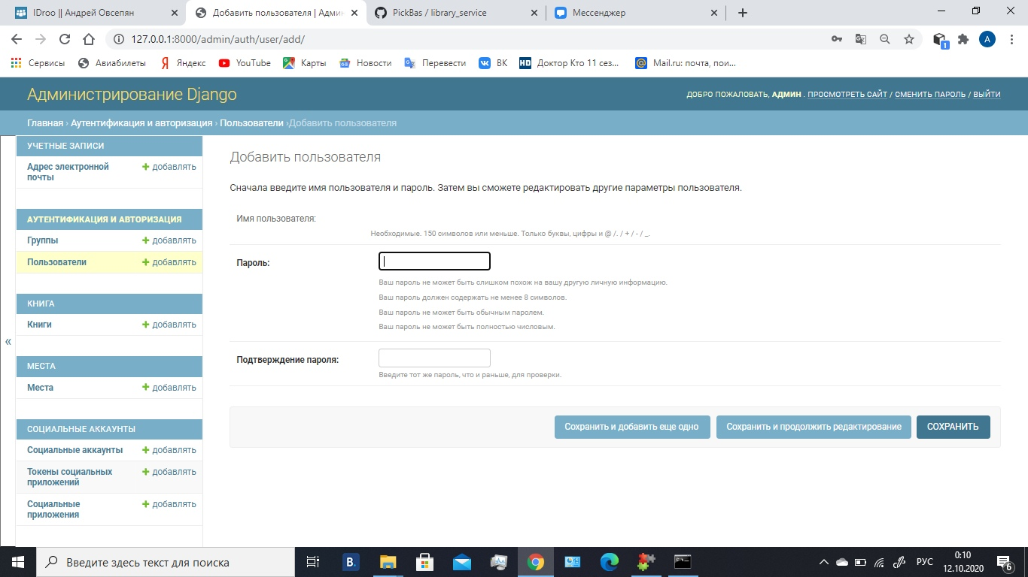

Рис26.

Если нажмем на «изменить», то сможем редактировать некоторые данные пользователей. Рис27.

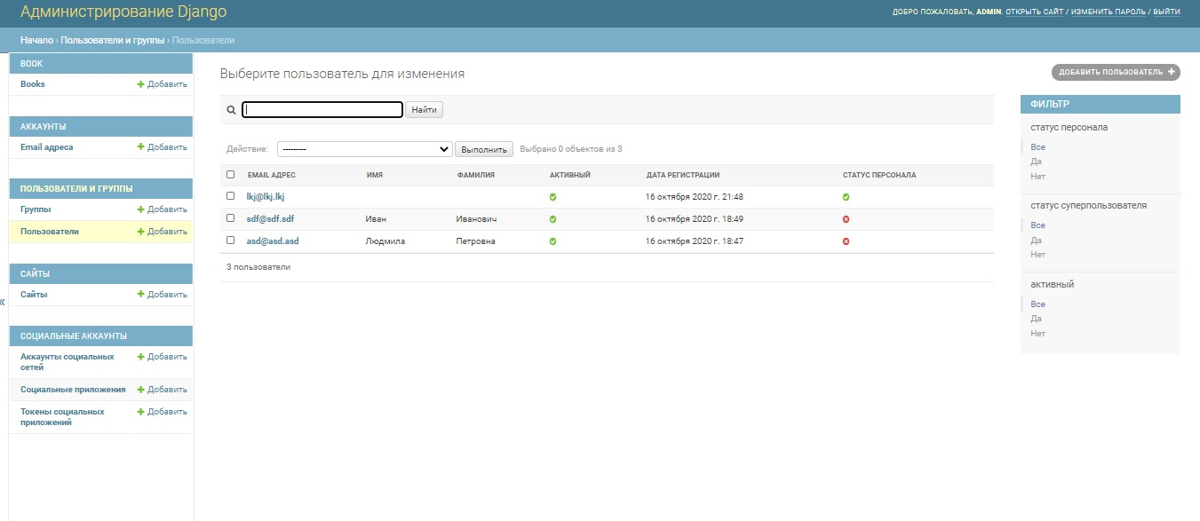

Рис27.

Администратор также может добавить книги и информацию для нее. Рис28.

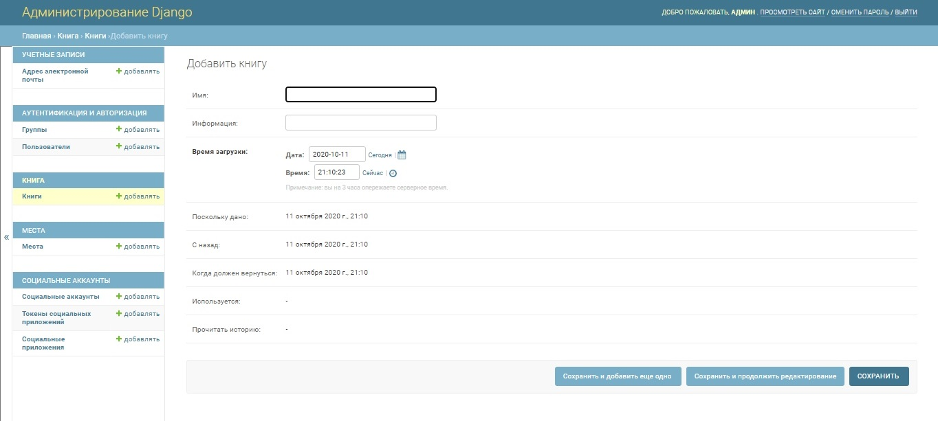

Рис28.

Редактирование уже существующих книг возможно при нажатии на «редактировать». Рис29.

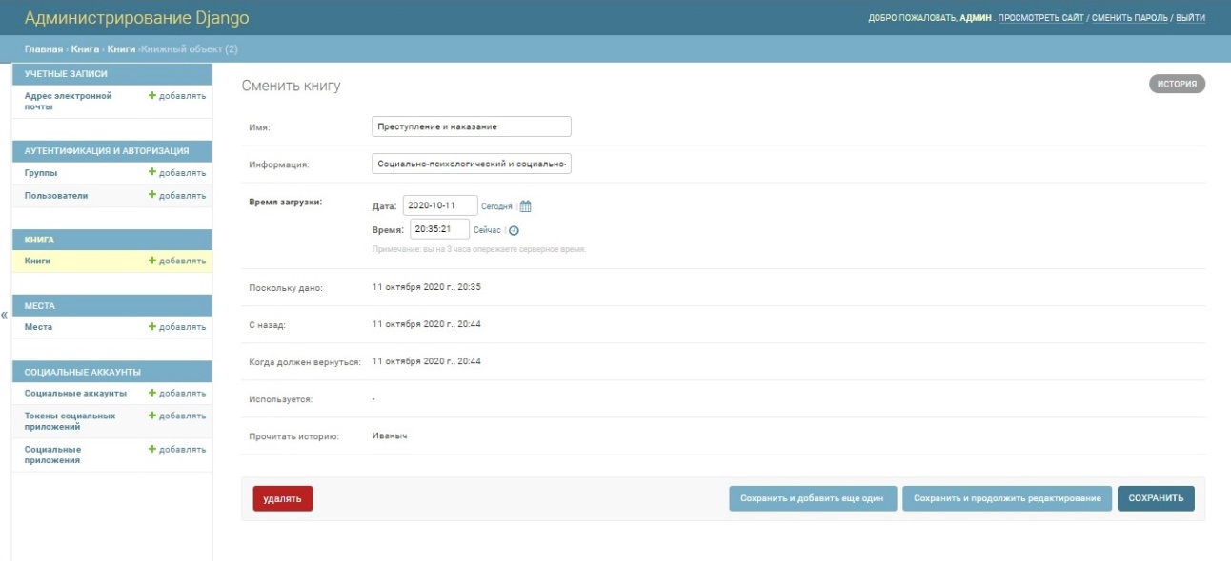

Рис29.